绿色建筑降碳措施报告书
居住建筑
30#楼的A户型类独栋别墅
设计编号：ZY18-2054

工程地点 | ： | 山东-济宁
建设单位 | ： | 济宁全济置业有限公司
设计单位 | ： | 山东正阳建筑设计有限公司
设计人 | ：
校对人 | ：
审定人 | ：
报告日期 | : | 2025年12月24日

采用软件 | : 建筑碳排放CEEB2025 | 
软件版本 | : 20250505(PLUS)
正版授权码 | : T13021832560
研发单位 | : 北京绿建软件股份有限公司
目 录

1 建筑概况 4
2 标准依据 4
3 软件介绍 4
4 气象数据 5
4.1 逐日干球温度表 5
4.2 逐月辐照量表 5
4.3 峰值工况 5
5 围护结构 6
5.1 工程材料 6
5.2 围护结构作法简要说明 7
6 围护结构概况 8
7 设计建筑 9
7.1 房间类型 9
7.1.1 房间参数表 9
7.1.2 作息时间表 9
7.2 系统类型 9
7.2.1 系统分区 9
7.2.2 热回收参数 10
7.3 制冷系统 10
7.3.1 多联机/单元式空调能耗 10
7.4 供暖系统 10
7.4.1 多联机/单元式热泵能耗 10
7.5 空调风机 10
7.6 照明 10
8 参照建筑 11
8.1 房间类型 11
8.1.1 房间参数表 11
8.1.2 作息时间表 11
8.2 系统类型 11
8.3 制冷系统 11
8.3.1 多联机/单元式空调能耗 11
8.4 供暖系统 11
8.4.1 默认参照热源 11
8.5 空调风机 12
8.6 照明 12
9 计算结果 12
9.1 建材生产运输碳排放 12
9.1.1 建材生产阶段 12
9.1.2 建材运输阶段 12
9.2 建筑建造拆除碳排放 13
9.2.1 建筑建造 13
9.2.2 建筑拆除 13
9.3 碳汇 13
9.4 建筑运行碳排放 13
9.5 全生命周期碳排放 14
10 降碳措施 14
11 结论 14
12 附录 18
12.1 工作日/节假日人员逐时在室率(%) 18
12.2 工作日/节假日照明开关时间表(%) 18
12.3 工作日/节假日设备逐时使用率(%) 19
12.4 工作日/节假日空调系统运行时间表(1:开,0:关) 20
12.5 工作日/节假日新风运行时间表(%) 20

建筑概况
工程名称 | 30#31#楼的A户型类独栋别墅
工程地点 | 山东-济宁
地理位置 | 北纬：35.40° | 东经：116.60°
建筑寿命(年) | 50
计算建筑面积(m²) | 地上1097.912 地下0
建筑层数 | 地上4 地下0
建筑高度（m） | 地上15.5 地下0.0
计算建筑体积(m³) | 2574.80
计算建筑外表面积(m²) | 1176.76
北向角度 | 75
结构类型 | 框架结构
外墙太阳辐射吸收系数 | 0.70
屋顶太阳辐射吸收系数 | 0.75
控温期 | 供冷期:5.15-9.15,供暖期:11.15-3.15

标准依据
1. 《绿色建筑评价标准》(GB/T 50378-2019)(2024年版)
2. 《建筑碳排放计算标准》GB/T 51366-2019
3. 《建筑节能与可再生能源利用通用规范》GB55015-2021
4. 《民用建筑绿色性能计算标准》JGJ/T 449-2018

软件介绍
本报告内容由建筑碳排放CEEB2025计算并输出，建筑碳排放CEEB以CAD为平台，与建筑节能模型无缝对接，支持《绿色建筑评价标准》GB/T 50378-2019 (2024年版)第3.2.8条绿色建筑星级的技术要求及9.2.7条设计建筑采取相应措施后减碳量的对比计算（其中建筑运行碳降低的比较基准是现行强制性工程建设规范《建筑节能与可再生能源利用通用规范》GB55015）。

气象数据

逐日干球温度表
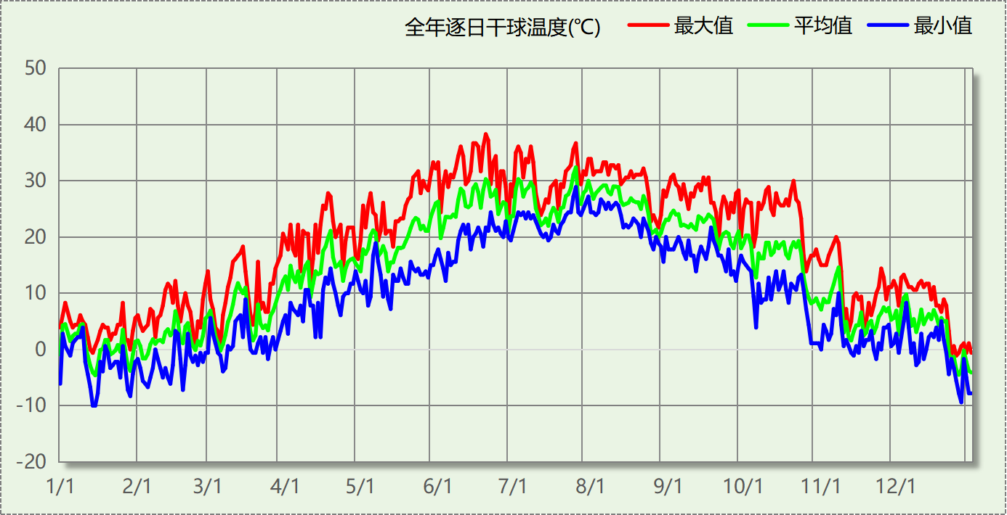

逐月辐照量表
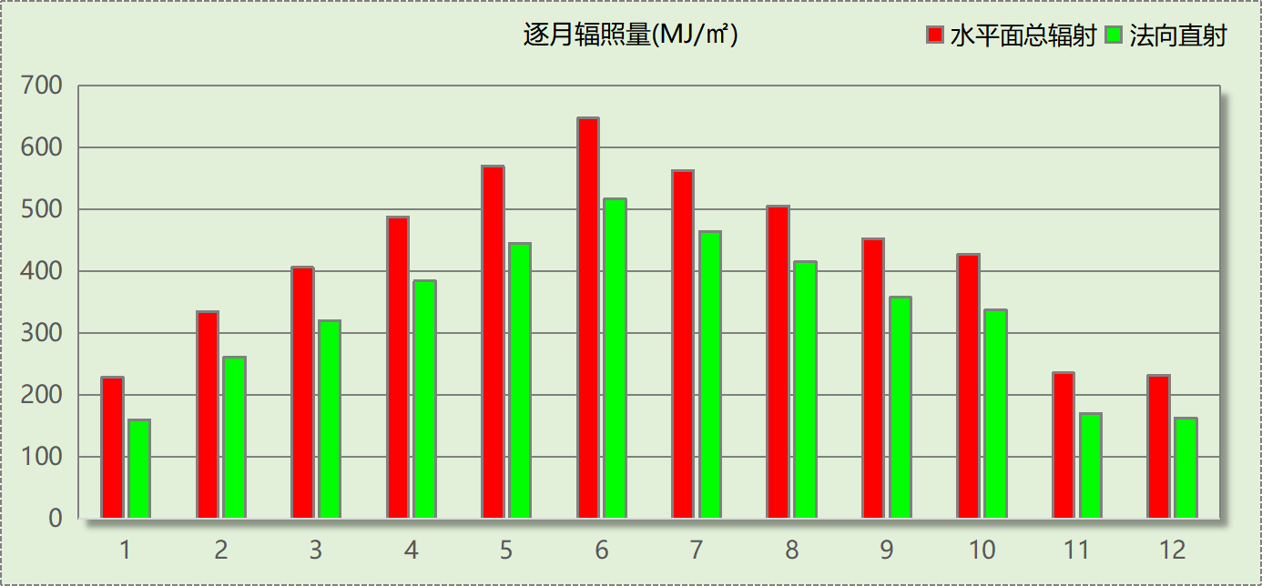

峰值工况
气象数据 | 时刻 | 干球温度(℃) | 湿球温度(℃) | 含湿量(g/kg) | 焓值(kj/kg)
最热 | 06月19日15时 | 38.3 | 19.4 | 6.8 | 56.0
最冷 | 01月13日06时 | -10.0 | -10.6 | 1.5 | -6.3

围护结构

工程材料
材料名称 | 导热系数  λ | 蓄热系数  S | 密度  ρ | 比热容  Cp | 蒸汽渗透  系数u | 数据来源
材料名称 | W/(m.K) | W/(㎡.K) | kg/m³ | J/(kg.K) | g/(m.h.kPa) | 数据来源
水泥砂浆 | 0.930 | 11.370 | 1800.0 | 1050.0 | 0.0210 | 民用建筑热工设计规范 GB50176-2016
石灰砂浆 | 0.810 | 10.070 | 1600.0 | 1050.0 | 0.0443 | 民用建筑热工设计规范 GB50176-2016
钢筋混凝土 | 1.740 | 17.200 | 2500.0 | 920.0 | 0.0158 | 民用建筑热工设计规范 GB50176-2016
挤塑聚苯板(ρ=25-32) | 0.030 | 0.320 | 28.5 | 1647.0 | 0.0162 | 民用建筑热工设计规范 GB50176-2016
聚苯颗粒保温砂浆 | 0.060 | 1.020 | 250.0 | 1200.0 | 0.0230 | DB34-T753-2007
轻骨料混凝土(找坡层) | 0.300 | 5.000 | 1050.0 | 1091.3 | 0.0140 | 民用建筑热工设计规范 GB50176-2016
细石混凝土 | 1.740 | 17.398 | 2600.0 | 920.0 | 0.0158 | 民用建筑热工设计规范 GB50176-2016
地砖 | 0.930 | 10.285 | 1700.0 | 920.0 | 0.0140 | 建筑材料手册（第四版）
混合砂浆 | 0.870 | 10.750 | 1700.0 | 1050.0 | 0.0975 | 民用建筑热工设计规范 GB50176-2016
夯实粘土(ρ=2000) | 1.160 | 12.990 | 2000.0 | 1010.0 | 0.0975 | 民用建筑热工设计规范 GB50176-2016
保温层砂浆（玻化微珠） | 0.080 | 1.190 | 320.0 | 869.3 | 0.0230 | 民用建筑热工设计规范 GB50176-2016
岩棉板 | 0.040 | 0.833 | 140.0 | 1703.9 | 0.4880 | 民用建筑热工设计规范 GB50176-2016
挤塑型聚苯板(XPS板) | 0.030 | 0.540 | 30.0 | 1790.0 | 0.0162 | 民用建筑热工设计规范 GB50176-2016
加气混凝土砌块及板材 | 0.160 | 10.000 | 500.0 | 1000.0 | 0.0158 | 民用建筑热工设计规范 GB50176-2016
水泥砂浆(找平层) | 0.930 | 11.370 | 1800.0 | 1050.0 | 0.0210 | 民用建筑热工设计规范 GB50176-2016
碎石、卵石混凝土(ρ=2100) | 1.280 | 13.570 | 2100.0 | 920.0 | 0.0173 | 民用建筑热工设计规范 GB50176-2016
沥青油毡、油毡纸 | 0.170 | 3.330 | 600.0 | 1470.0 | 0.0075 | 民用建筑热工设计规范 GB50176-2016
聚苯颗粒保温浆料(ρ=230) | 0.060 | 1.020 | 230.0 | 1036.0 | 0.0000 | 安徽公共建筑节能设计标准 DB34 T753-2007
C20细石混凝土(ρ=2300) | 1.510 | 15.243 | 2300.0 | 920.0 | 0.0158 | 安徽公共建筑节能设计标准 DB34 T753-2007
挤塑聚苯板(ρ=25-32)（1） | 0.030 | 0.320 | 28.5 | 1647.0 | 0.0000 | 重庆居住建筑节能设计标准 50-5024-2002
石灰水泥砂浆（混合砂浆） | 0.870 | 10.750 | 1700.0 | 1050.0 | 0.0975 | 民用建筑热工设计规范 GB50176-2016
加气混凝土、泡沫混凝土(ρ=700) | 0.180 | 3.100 | 700.0 | 1050.0 | 0.0998 | 民用建筑热工设计规范 GB50176-2016
陶粒混凝土砌块（填充型） | 0.490 | 3.974 | 600.0 | 738.7 | 0.0140
岩棉板（ρ：60~160） | 0.041 | 0.615 | 110.0 | 1220.0 | 0.7880 | 四川65%导则
岩棉板（1） | 0.045 | 0.750 | 80.0 | 2150.0 | 0.0000 | 浙江省居住建筑楼板构造(2018浙J76)
C20细石混凝土 | 1.740 | 17.200 | 2300.0 | 1016.5 | 0.0000 | 福建省民用建筑围护结构节能工程做法及数据 闽2015-J-39

围护结构作法简要说明
1. 屋顶：XPS保温屋面 (K=0.111,D=5.765)：（由上到下）
沥青油毡、油毡纸 10mm＋水泥砂浆 20mm＋聚苯颗粒保温浆料(ρ=230) 120mm＋C20细石混凝土(ρ=2300) 40mm＋挤塑聚苯板(ρ=25-32)（1） 200mm＋轻骨料混凝土(找坡层) 30mm＋石灰水泥砂浆（混合砂浆） 20mm
2. 外墙（填充墙）：外墙（填充墙）构造一 (K=0.090,D=7.743)：（由外到内）
水泥砂浆 30mm＋陶粒混凝土砌块（填充型） 220mm＋岩棉板（ρ：60~160） 80mm＋岩棉板 80mm＋挤塑聚苯板(ρ=25-32) 200mm＋石灰砂浆 20mm＋加气混凝土、泡沫混凝土(ρ=700) 20mm
3. 热桥柱：热桥柱构造一 (K=0.278,D=3.777)：（由外到内）
挤塑型聚苯板(XPS板) 100mm＋钢筋混凝土 200mm
4. 挑空楼板：挑空楼板构造一 (K=0.562,D=2.579)：（由上到下）
水泥砂浆 20mm＋挤塑型聚苯板(XPS板) 50mm＋钢筋混凝土 120mm＋石灰砂浆 20mm
5. 阳台门下部门芯板：保温门（多功能门） (K=2.000)：
传热系数2.000W/㎡.K
6. 分隔供暖与非供暖空间的隔墙：楼梯间隔墙 (K=0.614,D=12.114)：
水泥砂浆 20mm＋加气混凝土砌块及板材 180mm＋保温层砂浆（玻化微珠） 25mm＋混合砂浆 20mm
7. 分隔供暖与非供暖空间的楼板：采暖与非采暖房间楼板构造一 (K=1.553,D=1.771)：
水泥砂浆 20mm＋聚苯颗粒保温砂浆 20mm＋钢筋混凝土 120mm
8. 分隔供暖与非供暖空间的户门：保温门（多功能门） (K=2.000)：
传热系数2.000W/㎡.K
9. 外窗构造：70系列断桥铝合金窗[5+12Ar+5Low-E+12Ar+5Low-E(暖边)] (K=1.400)：
传热系数1.400W/㎡.K，窗太阳得热系数0.420
10. 周边地面：地面构造一 (K=0.529,D=4.415)：
地砖 10mm＋水泥砂浆(找平层) 20mm＋细石混凝土 60mm＋挤塑型聚苯板(XPS板) 50mm＋水泥砂浆 20mm＋碎石、卵石混凝土(ρ=2100) 60mm＋夯实粘土(ρ=2000) 150mm

围护结构概况

 |  | 设计建筑 |  |  | 参照建筑
体形系数S |  | 0.46 |  |  | 0.33
屋顶传热系数K |  | 0.11 |  |  | 0.30
外墙传热系数K |  | 0.14 |  |  | 0.45
房间天窗屋顶比 |  | － |  |  | －
挑空楼板K |  | 0.56 |  |  | 0.45
非供暖地下室顶板K |  | － |  |  | －
分隔供暖与非供暖空间的隔墙K |  | 0.61 |  |  | 1.50
分隔供暖与非供暖空间的楼板K |  | 1.55 |  |  | 1.50
周边地面保温材料层热阻 R |  | 1.52 |  |  | 1.50
地下室外墙保温材料层热阻 R |  | － |  |  | －
天窗传热系数K  和太阳得热系数 SHGC |  | K=－  SHGC=－ |  |  | K=－  SHGC=－
外窗（包括透明幕墙） | 朝向 | 最不利窗墙比 | 传热  系数 | 太阳得热 系数(夏季) | 窗墙比 | 传热  系数 | 太阳得热 系数(夏季)
外窗（包括透明幕墙） | 南向 | 0.41 | 1.40 | 0.42 | ≤0.30 | 2.20 | ——
 |  |  |  |  | ＞0.30 | 2.00 | ——
外窗（包括透明幕墙） | 北向 | 0.25 | 1.40 | 0.42 | ≤0.30 | 2.20 | ——
 |  |  |  |  | ＞0.30 | 2.00 | ——
外窗（包括透明幕墙） | 东向 | 0.24 | 1.40 | 0.42 | ≤0.30 | 2.20 | ——
 |  |  |  |  | 0.30<窗墙比≤0.40 | 2.00 | 0.50
 |  |  |  |  | ＞0.40 | 2.00 | 0.55
外窗（包括透明幕墙） | 西向 | 0.24 | 1.40 | 0.42 | ≤0.30 | 2.20 | ——
 |  |  |  |  | 0.30<窗墙比≤0.40 | 2.00 | 0.50
 |  |  |  |  | ＞0.40 | 2.00 | 0.55
备注：
1. 传热系数的单位W/(m2.k)，热阻的单位(m2.k)/W，其他参数无量纲.
2. 屋顶和外墙的传热系数K和热情性指标D指平均值.
3. 设计建筑：“—”代表本工程无对应项.
4. 参照建筑：“— —”代表参照建筑不要求，取值同设计建筑.

设计建筑

房间类型

房间参数表
房间类型 | 空调  温度℃ | 供暖  温度℃ | 新风量 | 渗透风  换气次数 | 人员密度 | 照明功率 | 插座设备  功率
书房 | 26 | 18 | 0.5(次/h) | 0(次/h) | 25(㎡/人) | 5(W/㎡) | 3.8(W/㎡)
卧室 | 26 | 18 | 0.5(次/h) | 0(次/h) | 25(㎡/人) | 5(W/㎡) | 3.8(W/㎡)
卫生间 | 26 | 18 | 0.5(次/h) | 0(次/h) | 25(㎡/人) | 4(W/㎡) | 3.8(W/㎡)
厨房 | 26 | 18 | 0.5(次/h) | 0(次/h) | 25(㎡/人) | 5(W/㎡) | 3.8(W/㎡)
楼梯间 | － | － | 0.5(次/h) | 0(次/h) | 25(㎡/人) | 2(W/㎡) | 3.8(W/㎡)
起居室 | 26 | 18 | 0.5(次/h) | 0(次/h) | 25(㎡/人) | 5(W/㎡) | 3.8(W/㎡)
起居室 | 26 | 18 | 0.5(次/h) | 0(次/h) | 25(㎡/人) | 5(W/㎡) | 3.8(W/㎡)
过道 | 26 | 18 | 0.5(次/h) | 0(次/h) | 25(㎡/人) | 5(W/㎡) | 3.8(W/㎡)

作息时间表
详见附录

系统类型

系统分区
系统编号 | 系统类型 | 面积(㎡) | 包含的房间
自动 | 多联机空调(热泵) | 394.28 | 所有房间

热回收参数
系统编号 | 热回收 | 供冷 |  | 供暖
系统编号 | 热回收 | 回收效率(%) | 启动温(焓)差 | 回收效率(%) | 启动温(焓)差
自动 | 无 | － | － | － | －

制冷系统

多联机/单元式空调能耗
系统编号 | 制冷SEER | 耗冷量(kWh/a) | 耗电量(kWh/a) | 碳排放因子(kgCO2/kWh) | 碳排放量(tCO2/a)
自动 | 4.00[全年能源消耗效率(APF)] | 18267 | 4567 | 0.5703 | 2.604

供暖系统

多联机/单元式热泵能耗
系统编号 | 制热HSPF | 耗热量(kWh/a) | 耗电量(kWh/a) | 碳排放因子(kgCO2/kWh) | 碳排放量(tCO2/a)
自动 | 4.00[全年能源消耗效率(APF)] | 7560 | 1890 | 0.5703 | 1.078

空调风机
类别 | 电耗(kWh/a) | 碳排放因子(kgCO2/kWh) | 碳排放量(tCO2/a)
独立新排风 | 1847 | 0.5703 | 1.053
风机盘管 | 0 | 0.5703 | 0.000
全空气机组 | 0 | 0.5703 | 0.0000
合计 |  |  | 1.053

照明
房间类型 | 单位面积电耗  (kWh/㎡.a) | 房间  数量 | 房间合计面积(㎡) | 合计电耗  (kWh/a) | 碳排放因子(kgCO2/kWh) | 碳排放量(tCO2/a)
居住-书房 | 7.30 | 2 | 61 | 446 | 0.5703 | 0.254
居住-卧室 | 6.39 | 8 | 128 | 821 | 0.5703 | 0.468
居住-卫生间 | 4.67 | 8 | 42 | 197 | 0.5703 | 0.113
居住-厨房 | 3.65 | 2 | 19 | 69 | 0.5703 | 0.040
居住-楼梯间 | 1.17 | 8 | 53 | 62 | 0.5703 | 0.035
居住-起居室 | 7.30 | 2 | 90 | 655 | 0.5703 | 0.374
起居室 | 7.30 | 3 | 74 | 540 | 0.5703 | 0.308
居住-过道 | 7.30 | 6 | 35 | 258 | 0.5703 | 0.147
总计 |  |  |  |  |  | 1.738

参照建筑

房间类型

房间参数表
房间类型 | 空调  温度℃ | 供暖  温度℃ | 新风量 | 渗透风  换气次数 | 人员密度 | 照明功率 | 插座设备  功率
书房 | 26 | 18 | 0.5(次/h) | 0(次/h) | 25(㎡/人) | 5(W/㎡) | 3.8(W/㎡)
卧室 | 26 | 18 | 0.5(次/h) | 0(次/h) | 25(㎡/人) | 5(W/㎡) | 3.8(W/㎡)
卫生间 | 26 | 18 | 0.5(次/h) | 0(次/h) | 25(㎡/人) | 5(W/㎡) | 3.8(W/㎡)
厨房 | 26 | 18 | 0.5(次/h) | 0(次/h) | 25(㎡/人) | 5(W/㎡) | 3.8(W/㎡)
楼梯间 | － | － | 0.5(次/h) | 0(次/h) | 25(㎡/人) | 5(W/㎡) | 3.8(W/㎡)
起居室 | 26 | 18 | 0.5(次/h) | 0(次/h) | 25(㎡/人) | 5(W/㎡) | 3.8(W/㎡)
起居室 | 26 | 18 | 0.5(次/h) | 0(次/h) | 25(㎡/人) | 5(W/㎡) | 3.8(W/㎡)
过道 | 26 | 18 | 0.5(次/h) | 0(次/h) | 25(㎡/人) | 5(W/㎡) | 3.8(W/㎡)

作息时间表
同设计建筑

系统类型
系统编号 | 系统类型 | 面积(㎡) | 包含的房间
自动 | 单元式空调供冷+地暖/辐射板采暖/散热器采暖 | 同设计建筑 | 同设计建筑

制冷系统

多联机/单元式空调能耗
系统编号 | 制冷SEER | 耗冷量(kWh/a) | 耗电量(kWh/a) | 碳排放因子(kgCO2/kWh) | 碳排放量(tCO2/a)
自动 | 4.40 | 17363 | 3946 | 0.5703 | 2.250

供暖系统

默认参照热源

供应的系统
系统编号 | 自动

热水锅炉能耗
燃料类型 | 容量  (MW) | 台数 | 锅炉负荷  (kWh/a) | 锅炉  热效率 | 外网热  输送效率 | 碳排放因子(tCO2/TJ) | 碳排放量(tCO2/a)
烟煤II | 0.01 | 1 | 13239 | 0.88 | 0.92 | 89 | 5.239

热水循环水泵能耗
锅炉制热量(kW) | 输送能效比 | 运行时长(h) | 供暖水泵电耗(kWh)
12 | 0.00433 | 2904 | 145

供暖水泵电耗(kWh/a) | 碳排放因子(kgCO2/kWh) | 碳排放量(tCO2/a)
145 | 0.5703 | 0.083

空调风机
类别 | 电耗(kWh/a) | 碳排放因子(kgCO2/kWh) | 碳排放量(tCO2/a)
独立新排风 | 2278 | 0.5703 | 1.299
风机盘管 | 0 | 0.5703 | 0.000
全空气机组 | 0 | 0.5703 | 0.0000
合计 |  |  | 1.299

照明
房间类型 | 单位面积电耗  (kWh/㎡.a) | 房间  数量 | 房间合计面积(㎡) | 合计电耗  (kWh/a) | 碳排放因子(kgCO2/kWh) | 碳排放量(tCO2/a)
居住-书房 | 7.30 | 2 | 61 | 446 | 0.5703 | 0.254
居住-卧室 | 6.39 | 8 | 128 | 821 | 0.5703 | 0.468
居住-卫生间 | 5.84 | 8 | 42 | 247 | 0.5703 | 0.141
居住-厨房 | 3.65 | 2 | 19 | 69 | 0.5703 | 0.040
居住-楼梯间 | 2.92 | 8 | 53 | 156 | 0.5703 | 0.089
居住-起居室 | 7.30 | 2 | 90 | 655 | 0.5703 | 0.374
起居室 | 7.30 | 3 | 74 | 540 | 0.5703 | 0.308
居住-过道 | 7.30 | 6 | 35 | 258 | 0.5703 | 0.147
总计 |  |  |  |  |  | 1.820

计算结果

建材生产运输碳排放

建材生产阶段
材料 | 单位 | 用量 | 拆除后回收比例 | 寿命(年) | 碳排放因子  (kgCO2e/单位) | 碳排放量  (tCO2e)
合计 |  |  |  |  |  | 0.000

建材运输阶段
材料 | 重量(t) | 运输距离  (km) | 寿命(年) | 碳排放因子  (kgCO2e/t·km) | 碳排放量  (tCO2e)
总计 |  |  |  |  | 0.000

建筑建造拆除碳排放

建筑建造
根据广东省《建筑碳排放计算导则（试行）》，采用经验公式法进行估算，公式如下：
Y = X + 1.99
其中X 为地上层数，Y 为单位面积的碳排放量，单位为：kgCO2/㎡,
则建造阶段碳排放估算值 Cjz=Y×A, 其中A——建筑总面积，㎡。
建筑面积(㎡) | 地上层数 | 单位面积碳排放量(kgCO2/㎡) | 建造碳排放量(tCO2)
790.10 | 4 | 5.99 | 4.733

建筑拆除
根据广东省《建筑碳排放计算导则（试行）》，建议粗略估算拆除阶段的碳排放，计算方法与建造阶段公式一致即可，公式如下：
Y = X + 1.99
其中X 为地上层数，Y 为单位面积的碳排放量，单位为：kgCO2/㎡,
则拆除阶段碳排放估算值 Ccc=Y×A, 其中A——建筑总面积，㎡。
建筑面积(㎡) | 地上层数 | 单位面积碳排放量(kgCO2/㎡) | 拆除碳排放量(tCO2)
790.10 | 4 | 5.99 | 4.733

碳汇
绿植 | CO2固定量kg/(㎡·a) | 面积(㎡) | 年数 | 减碳量(tCO2)
合计 |  |  |  | 0.000
注：碳汇的计算考虑了植物生长期的影响。

建筑运行碳排放
电力 | 类别 | 设计建筑碳排放量kgCO2/(㎡·a) | 参照建筑碳排放量kgCO2/(㎡·a)
供冷(Ec) |  | 3.30 | 2.85
供暖(Eh) |  | 1.36 | 0.10
空调风机((Ef)) |  | 1.33 | 1.64
照明 |  | 2.20 | 2.30
电梯 |  | 0.00 | 0.00
生活热水 |  | 0.00 (太阳能供大于需) | 0.00
化石燃料 | 所属类别 | 设计建筑碳排放量kgCO2/(㎡·a) | 参照建筑碳排放量kgCO2/(㎡·a)
无 | 供暖：热源锅炉 | 0.00 | 6.63
无 | 生活热水(扣减了太阳能) | 0.00 (太阳能供大于需) | 0.00 (燃料：燃气)
可再生 | 类别 | 设计建筑碳减排量kgCO2/(㎡·a) | 参照建筑碳减排量kgCO2/(㎡·a)
可再生能源(Er) | 光伏(Ep) | 0.00 | -
可再生能源(Er) | 风力(Ew) | 0.00 | -
碳汇减碳量kgCO2(/㎡·a) |  | 0.00 | -
碳排放合计kgCO2(/㎡·a) |  | 8.19 | 13.53
相对参照建筑降碳比例(%) |  | 39.47
相对参照建筑碳排放强度降低值 kgCO2/(m2·a) |  | 5.34

全生命周期碳排放
类别 | 设计建筑年碳排放量kgCO2/(㎡·a) | 参照建筑碳排放量(kgCO2/㎡)
建筑材料生产 | 0.00 | 0.00
建筑材料运输 | 0.00 | 0.00
建筑建造 | 0.12 | 0.12
建筑拆除 | 0.12 | 0.12
建筑运行 | 8.19 | 13.53
全生命周期 | 8.43 | 13.77
降碳比例(%) | 38.78

降碳措施
被动式设计：合理利用建筑朝向、自然通风系统和日照，减少了对机械通风和人工照明的依赖。
形式紧凑装饰简洁：建筑形体宜规整紧凑，无大量装饰性构件。
高效能建筑材料：使用具有高热阻、高保温性能的材料，减少了建筑物的冷热损失，降低能源消耗。
本地建材：优先采购本地材料，减少了建材运输碳排。
供暖空调系统：采用先进的HVAC系统，通过智能控制和优化运行策略，提高能源利用效率。
照明及控制策略：采用节能性电气设备及节能控制措施，其中可利用天然光的区域宜随天然光照度变化自动调节照度；门厅、大堂、电梯厅等公区范围采用夜间定时降低照度的自动控制装置；公共建筑楼梯间、走道等场所按使用需求自动开关灯或调光。
太阳能：在建筑设计中集成太阳能光伏板，将太阳能转化为电能供建筑使用，减少对电网依赖。

结论
本项目满足《绿色建筑评价标准》(GB/T 50378-2019) (2024年版)3.2.8条中碳减排的要求。
根据《绿色建筑评价标准》(GB/T 50378-2019)(2024年版)9.2.7条的要求，可得30分。

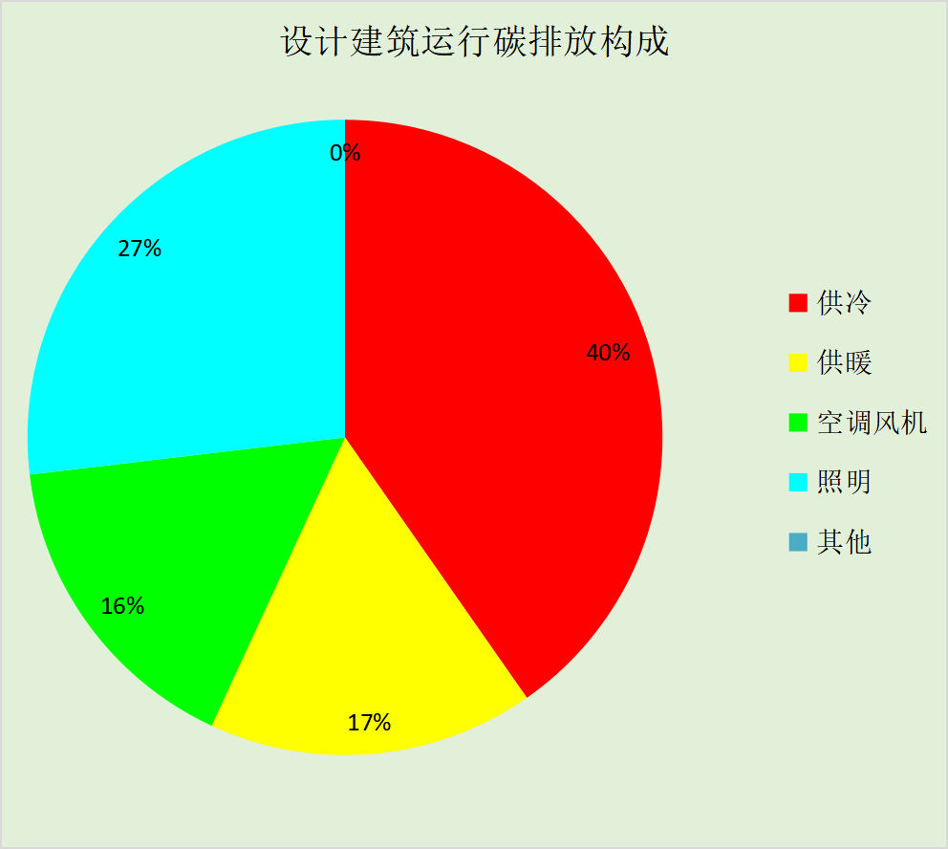
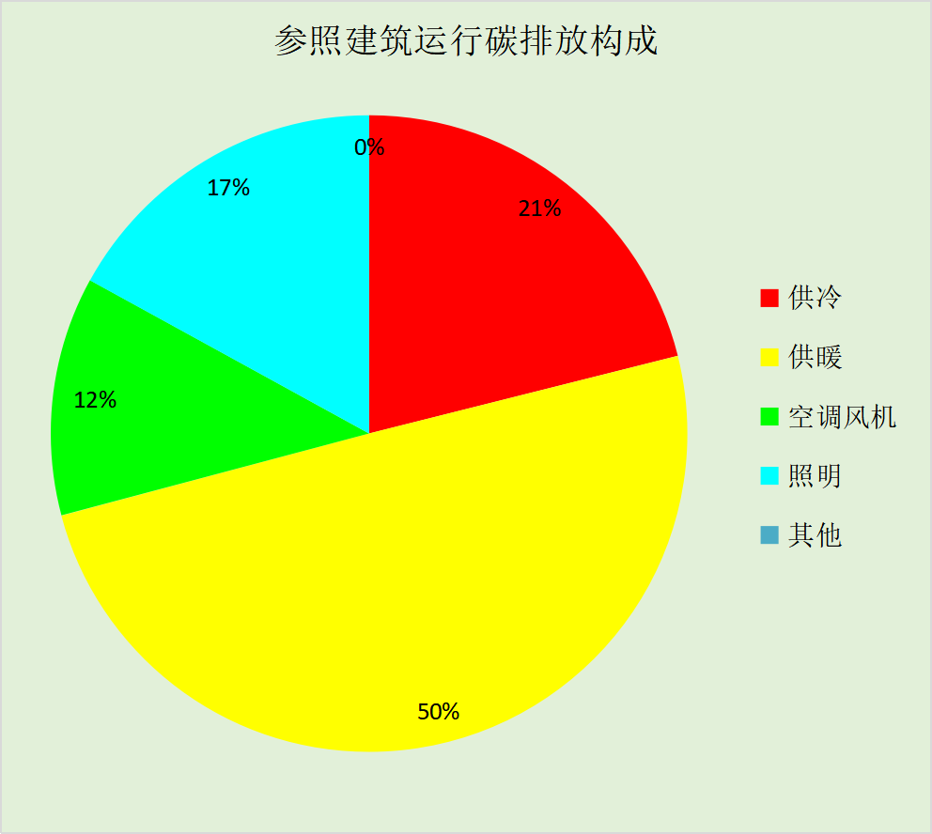
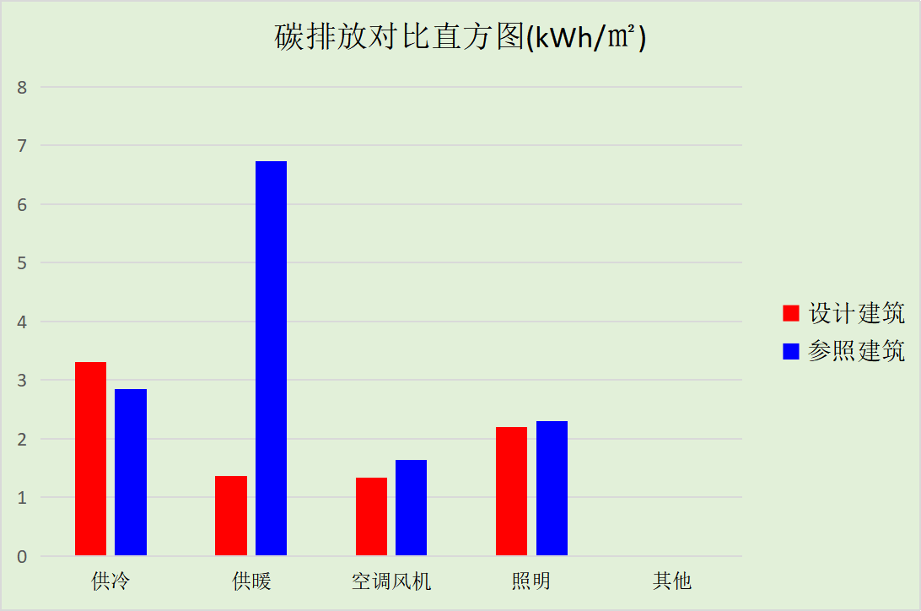

附录

工作日/节假日人员逐时在室率(%)

房间类型 | 1 | 2 | 3 | 4 | 5 | 6 | 7 | 8 | 9 | 10 | 11 | 12 | 13 | 14 | 15 | 16 | 17 | 18 | 19 | 20 | 21 | 22 | 23 | 24
居住-书房 | 0 | 0 | 0 | 0 | 0 | 0 | 50 | 50 | 100 | 100 | 100 | 100 | 100 | 100 | 100 | 100 | 100 | 100 | 100 | 100 | 50 | 0 | 0 | 0
居住-书房 | 0 | 0 | 0 | 0 | 0 | 0 | 50 | 50 | 100 | 100 | 100 | 100 | 100 | 100 | 100 | 100 | 100 | 100 | 100 | 100 | 50 | 0 | 0 | 0
居住-卧室 | 100 | 100 | 100 | 100 | 100 | 100 | 50 | 50 | 0 | 0 | 0 | 0 | 0 | 0 | 0 | 0 | 0 | 0 | 0 | 0 | 50 | 100 | 100 | 100
居住-卧室 | 100 | 100 | 100 | 100 | 100 | 100 | 50 | 50 | 0 | 0 | 0 | 0 | 0 | 0 | 0 | 0 | 0 | 0 | 0 | 0 | 50 | 100 | 100 | 100
居住-卫生间 | 0 | 0 | 0 | 0 | 0 | 50 | 50 | 10 | 10 | 10 | 10 | 10 | 10 | 10 | 10 | 10 | 10 | 10 | 10 | 50 | 50 | 0 | 0 | 0
居住-卫生间 | 0 | 0 | 0 | 0 | 0 | 50 | 50 | 10 | 10 | 10 | 10 | 10 | 10 | 10 | 10 | 10 | 10 | 10 | 10 | 50 | 50 | 0 | 0 | 0
居住-厨房 | 0 | 0 | 0 | 0 | 0 | 0 | 100 | 0 | 0 | 0 | 0 | 100 | 0 | 0 | 0 | 0 | 0 | 100 | 0 | 0 | 0 | 0 | 0 | 0
居住-厨房 | 0 | 0 | 0 | 0 | 0 | 0 | 100 | 0 | 0 | 0 | 0 | 100 | 0 | 0 | 0 | 0 | 0 | 100 | 0 | 0 | 0 | 0 | 0 | 0
居住-楼梯间 | 0 | 0 | 0 | 0 | 0 | 10 | 10 | 10 | 10 | 10 | 10 | 10 | 10 | 10 | 10 | 10 | 10 | 10 | 10 | 10 | 10 | 0 | 0 | 0
居住-楼梯间 | 0 | 0 | 0 | 0 | 0 | 10 | 10 | 10 | 10 | 10 | 10 | 10 | 10 | 10 | 10 | 10 | 10 | 10 | 10 | 10 | 10 | 0 | 0 | 0
居住-起居室 | 0 | 0 | 0 | 0 | 0 | 0 | 50 | 50 | 100 | 100 | 100 | 100 | 100 | 100 | 100 | 100 | 100 | 100 | 100 | 100 | 50 | 0 | 0 | 0
居住-起居室 | 0 | 0 | 0 | 0 | 0 | 0 | 50 | 50 | 100 | 100 | 100 | 100 | 100 | 100 | 100 | 100 | 100 | 100 | 100 | 100 | 50 | 0 | 0 | 0
起居室 | 0 | 0 | 0 | 0 | 0 | 0 | 50 | 50 | 100 | 100 | 100 | 100 | 100 | 100 | 100 | 100 | 100 | 100 | 100 | 100 | 50 | 0 | 0 | 0
起居室 | 0 | 0 | 0 | 0 | 0 | 0 | 50 | 50 | 100 | 100 | 100 | 100 | 100 | 100 | 100 | 100 | 100 | 100 | 100 | 100 | 50 | 0 | 0 | 0
居住-过道 | 0 | 0 | 0 | 0 | 0 | 0 | 50 | 50 | 100 | 100 | 100 | 100 | 100 | 100 | 100 | 100 | 100 | 100 | 100 | 100 | 50 | 0 | 0 | 0
居住-过道 | 0 | 0 | 0 | 0 | 0 | 0 | 50 | 50 | 100 | 100 | 100 | 100 | 100 | 100 | 100 | 100 | 100 | 100 | 100 | 100 | 50 | 0 | 0 | 0

注：上行：工作日；下行：节假日

工作日/节假日照明开关时间表(%)

房间类型 | 1 | 2 | 3 | 4 | 5 | 6 | 7 | 8 | 9 | 10 | 11 | 12 | 13 | 14 | 15 | 16 | 17 | 18 | 19 | 20 | 21 | 22 | 23 | 24
居住-书房 | 0 | 0 | 0 | 0 | 0 | 50 | 100 | 0 | 0 | 0 | 0 | 0 | 0 | 0 | 0 | 0 | 0 | 0 | 100 | 100 | 50 | 0 | 0 | 0
居住-书房 | 0 | 0 | 0 | 0 | 0 | 50 | 100 | 0 | 0 | 0 | 0 | 0 | 0 | 0 | 0 | 0 | 0 | 0 | 100 | 100 | 50 | 0 | 0 | 0
居住-卧室 | 0 | 0 | 0 | 0 | 0 | 100 | 50 | 0 | 0 | 0 | 0 | 0 | 0 | 0 | 0 | 0 | 0 | 0 | 0 | 0 | 100 | 100 | 0 | 0
居住-卧室 | 0 | 0 | 0 | 0 | 0 | 100 | 50 | 0 | 0 | 0 | 0 | 0 | 0 | 0 | 0 | 0 | 0 | 0 | 0 | 0 | 100 | 100 | 0 | 0
居住-卫生间 | 0 | 0 | 0 | 0 | 0 | 50 | 50 | 10 | 10 | 10 | 10 | 10 | 10 | 10 | 10 | 10 | 10 | 10 | 10 | 50 | 50 | 0 | 0 | 0
居住-卫生间 | 0 | 0 | 0 | 0 | 0 | 50 | 50 | 10 | 10 | 10 | 10 | 10 | 10 | 10 | 10 | 10 | 10 | 10 | 10 | 50 | 50 | 0 | 0 | 0
居住-厨房 | 0 | 0 | 0 | 0 | 0 | 0 | 100 | 0 | 0 | 0 | 0 | 0 | 0 | 0 | 0 | 0 | 0 | 100 | 0 | 0 | 0 | 0 | 0 | 0
居住-厨房 | 0 | 0 | 0 | 0 | 0 | 0 | 100 | 0 | 0 | 0 | 0 | 0 | 0 | 0 | 0 | 0 | 0 | 100 | 0 | 0 | 0 | 0 | 0 | 0
居住-楼梯间 | 0 | 0 | 0 | 0 | 0 | 10 | 10 | 10 | 10 | 10 | 10 | 10 | 10 | 10 | 10 | 10 | 10 | 10 | 10 | 10 | 10 | 0 | 0 | 0
居住-楼梯间 | 0 | 0 | 0 | 0 | 0 | 10 | 10 | 10 | 10 | 10 | 10 | 10 | 10 | 10 | 10 | 10 | 10 | 10 | 10 | 10 | 10 | 0 | 0 | 0
居住-起居室 | 0 | 0 | 0 | 0 | 0 | 50 | 100 | 0 | 0 | 0 | 0 | 0 | 0 | 0 | 0 | 0 | 0 | 0 | 100 | 100 | 50 | 0 | 0 | 0
居住-起居室 | 0 | 0 | 0 | 0 | 0 | 50 | 100 | 0 | 0 | 0 | 0 | 0 | 0 | 0 | 0 | 0 | 0 | 0 | 100 | 100 | 50 | 0 | 0 | 0
起居室 | 0 | 0 | 0 | 0 | 0 | 50 | 100 | 0 | 0 | 0 | 0 | 0 | 0 | 0 | 0 | 0 | 0 | 0 | 100 | 100 | 50 | 0 | 0 | 0
起居室 | 0 | 0 | 0 | 0 | 0 | 50 | 100 | 0 | 0 | 0 | 0 | 0 | 0 | 0 | 0 | 0 | 0 | 0 | 100 | 100 | 50 | 0 | 0 | 0
居住-过道 | 0 | 0 | 0 | 0 | 0 | 50 | 100 | 0 | 0 | 0 | 0 | 0 | 0 | 0 | 0 | 0 | 0 | 0 | 100 | 100 | 50 | 0 | 0 | 0
居住-过道 | 0 | 0 | 0 | 0 | 0 | 50 | 100 | 0 | 0 | 0 | 0 | 0 | 0 | 0 | 0 | 0 | 0 | 0 | 100 | 100 | 50 | 0 | 0 | 0

注：上行：工作日；下行：节假日

工作日/节假日设备逐时使用率(%)

房间类型 | 1 | 2 | 3 | 4 | 5 | 6 | 7 | 8 | 9 | 10 | 11 | 12 | 13 | 14 | 15 | 16 | 17 | 18 | 19 | 20 | 21 | 22 | 23 | 24
居住-书房 | 0 | 0 | 0 | 0 | 0 | 0 | 50 | 100 | 100 | 50 | 50 | 100 | 100 | 50 | 50 | 50 | 50 | 100 | 100 | 100 | 50 | 0 | 0 | 0
居住-书房 | 0 | 0 | 0 | 0 | 0 | 0 | 50 | 100 | 100 | 50 | 50 | 100 | 100 | 50 | 50 | 50 | 50 | 100 | 100 | 100 | 50 | 0 | 0 | 0
居住-卧室 | 0 | 0 | 0 | 0 | 0 | 0 | 100 | 100 | 0 | 0 | 0 | 0 | 0 | 0 | 0 | 0 | 0 | 0 | 0 | 0 | 100 | 100 | 0 | 0
居住-卧室 | 0 | 0 | 0 | 0 | 0 | 0 | 100 | 100 | 0 | 0 | 0 | 0 | 0 | 0 | 0 | 0 | 0 | 0 | 0 | 0 | 100 | 100 | 0 | 0
居住-卫生间 | 0 | 0 | 0 | 0 | 0 | 0 | 0 | 0 | 0 | 0 | 0 | 0 | 0 | 0 | 0 | 0 | 0 | 0 | 0 | 0 | 0 | 0 | 0 | 0
居住-卫生间 | 0 | 0 | 0 | 0 | 0 | 0 | 0 | 0 | 0 | 0 | 0 | 0 | 0 | 0 | 0 | 0 | 0 | 0 | 0 | 0 | 0 | 0 | 0 | 0
居住-厨房 | 0 | 0 | 0 | 0 | 0 | 0 | 100 | 0 | 0 | 0 | 0 | 100 | 0 | 0 | 0 | 0 | 0 | 100 | 0 | 0 | 0 | 0 | 0 | 0
居住-厨房 | 0 | 0 | 0 | 0 | 0 | 0 | 100 | 0 | 0 | 0 | 0 | 100 | 0 | 0 | 0 | 0 | 0 | 100 | 0 | 0 | 0 | 0 | 0 | 0
居住-楼梯间 | 0 | 0 | 0 | 0 | 0 | 0 | 0 | 0 | 0 | 0 | 0 | 0 | 0 | 0 | 0 | 0 | 0 | 0 | 0 | 0 | 0 | 0 | 0 | 0
居住-楼梯间 | 0 | 0 | 0 | 0 | 0 | 0 | 0 | 0 | 0 | 0 | 0 | 0 | 0 | 0 | 0 | 0 | 0 | 0 | 0 | 0 | 0 | 0 | 0 | 0
居住-起居室 | 0 | 0 | 0 | 0 | 0 | 0 | 50 | 100 | 100 | 50 | 50 | 100 | 100 | 50 | 50 | 50 | 50 | 100 | 100 | 100 | 50 | 0 | 0 | 0
居住-起居室 | 0 | 0 | 0 | 0 | 0 | 0 | 50 | 100 | 100 | 50 | 50 | 100 | 100 | 50 | 50 | 50 | 50 | 100 | 100 | 100 | 50 | 0 | 0 | 0
起居室 | 0 | 0 | 0 | 0 | 0 | 0 | 50 | 100 | 100 | 50 | 50 | 100 | 100 | 50 | 50 | 50 | 50 | 100 | 100 | 100 | 50 | 0 | 0 | 0
起居室 | 0 | 0 | 0 | 0 | 0 | 0 | 50 | 100 | 100 | 50 | 50 | 100 | 100 | 50 | 50 | 50 | 50 | 100 | 100 | 100 | 50 | 0 | 0 | 0
居住-过道 | 0 | 0 | 0 | 0 | 0 | 0 | 50 | 100 | 100 | 50 | 50 | 100 | 100 | 50 | 50 | 50 | 50 | 100 | 100 | 100 | 50 | 0 | 0 | 0
居住-过道 | 0 | 0 | 0 | 0 | 0 | 0 | 50 | 100 | 100 | 50 | 50 | 100 | 100 | 50 | 50 | 50 | 50 | 100 | 100 | 100 | 50 | 0 | 0 | 0

注：上行：工作日；下行：节假日

工作日/节假日空调系统运行时间表(1:开,0:关)
采暖期：
系统编号 | 1 | 2 | 3 | 4 | 5 | 6 | 7 | 8 | 9 | 10 | 11 | 12 | 13 | 14 | 15 | 16 | 17 | 18 | 19 | 20 | 21 | 22 | 23 | 24
自动 | 1 | 1 | 1 | 1 | 1 | 1 | 1 | 1 | 1 | 1 | 1 | 1 | 1 | 1 | 1 | 1 | 1 | 1 | 1 | 1 | 1 | 1 | 1 | 1
自动 | 1 | 1 | 1 | 1 | 1 | 1 | 1 | 1 | 1 | 1 | 1 | 1 | 1 | 1 | 1 | 1 | 1 | 1 | 1 | 1 | 1 | 1 | 1 | 1
供冷期：

系统编号 | 1 | 2 | 3 | 4 | 5 | 6 | 7 | 8 | 9 | 10 | 11 | 12 | 13 | 14 | 15 | 16 | 17 | 18 | 19 | 20 | 21 | 22 | 23 | 24
自动 | 1 | 1 | 1 | 1 | 1 | 1 | 1 | 1 | 1 | 1 | 1 | 1 | 1 | 1 | 1 | 1 | 1 | 1 | 1 | 1 | 1 | 1 | 1 | 1
自动 | 1 | 1 | 1 | 1 | 1 | 1 | 1 | 1 | 1 | 1 | 1 | 1 | 1 | 1 | 1 | 1 | 1 | 1 | 1 | 1 | 1 | 1 | 1 | 1

注：上行：工作日；下行：节假日

工作日/节假日新风运行时间表(%)
采暖期：
系统编号 | 1 | 2 | 3 | 4 | 5 | 6 | 7 | 8 | 9 | 10 | 11 | 12 | 13 | 14 | 15 | 16 | 17 | 18 | 19 | 20 | 21 | 22 | 23 | 24
自动 | 100 | 100 | 100 | 100 | 100 | 100 | 100 | 100 | 100 | 100 | 100 | 100 | 100 | 100 | 100 | 100 | 100 | 100 | 100 | 100 | 100 | 100 | 100 | 100
自动 | 100 | 100 | 100 | 100 | 100 | 100 | 100 | 100 | 100 | 100 | 100 | 100 | 100 | 100 | 100 | 100 | 100 | 100 | 100 | 100 | 100 | 100 | 100 | 100
供冷期：

系统编号 | 1 | 2 | 3 | 4 | 5 | 6 | 7 | 8 | 9 | 10 | 11 | 12 | 13 | 14 | 15 | 16 | 17 | 18 | 19 | 20 | 21 | 22 | 23 | 24
自动 | 100 | 100 | 100 | 100 | 100 | 100 | 100 | 100 | 100 | 100 | 100 | 100 | 100 | 100 | 100 | 100 | 100 | 100 | 100 | 100 | 100 | 100 | 100 | 100
自动 | 100 | 100 | 100 | 100 | 100 | 100 | 100 | 100 | 100 | 100 | 100 | 100 | 100 | 100 | 100 | 100 | 100 | 100 | 100 | 100 | 100 | 100 | 100 | 100

注：上行：工作日；下行：节假日

